Как научить детей работать вместе
"Вечно изобретать, пробовать,
совершенствовать и совершенствоваться –
вот единственный курс учительской жизни".
К. Д.Ушинский
Все годы работы учитель учится у мастеров педагогического труда. Кто такой учитель - мастер?
Как я понимаю слово "мастер"?
М - мудрость, приобретается с годами.
А - активность, в ней сила, здоровье, успех.
С - счастье, А.С.Макаренко писал: "Научить человека быть счастливым нельзя, но воспитать его так, чтобы он был счастливым - можно!"
Т - творчество, ведь, чтобы озарять светом других, нужно носить солнце в себе.
Е - единство, только в единстве учитель - ученик - родитель можно добиться всех поставленных целей, создать атмосферу доверия и ситуацию успеха.
Р - результат, я хочу видеть своих учеников уверенными, умело выбирающими свой путь в жизни.
Чтобы соответствовать званию учитель - мастер, не только учу детей, но и постоянно учусь сама.
Апробацию по введению ФГОС второго поколения я начала еще в прошлом году. Я прекрасно понимала - работать по-старому нельзя. Передо мной как перед учителем встала проблема: как учить по-новому? Как построить урок так, чтобы он носил проблемно-поисковый характер. Чтобы ученики не чувствовали себя пассивными слушателями, а активно включались в поиск необходимой информации, учились учиться. Да и про УУД нельзя забывать.
Я стараюсь, чтобы на уроке ребенок не получал знания в готовом виде, а добывал их сам в процессе собственной учебно-познавательной деятельности. Это и есть деятельностный подход в обучении. Как же построить урок, чтобы реализовать требования Стандартов второго поколения? Какова его структура?
Любой урок начинаю с психологического настроя. У меня есть 1-2 минуты, когда я могу пообщаться с ребятишками в непринужденной обстановке, напомнить им, какие они все умные, способные.
После этого обязательно подбираю задания, чтобы ребята среди известных фактов могли увидеть что-то новое, пока ещё неизвестное. Вот тут и возникает проблемная ситуация. Каждый ученик начинает осознавать, что он знает еще не все, есть к чему стремиться, осталось что-то еще неизвестное. Вот с «этим новым» он познакомиться сегодня. Теперь ученику не составит никакого труда сформулировать тему урока. Даю возможность высказаться всем желающим. Чем больше дети говорят о теме урока, о предстоящем новом знании, тем больше они осознают это, вникают и погружаются в эту проблему . Как только сформулирована тема урока, переходим к постановке целей урока. Каждый ребенок ставит перед собой определенную цель, четко произносит то, что хочет узнать, предполагает, чему он должен научиться на данном уроке, чего достичь к концу урока. На стадии рефлексии в конце урока мы возвращаемся еще раз к этому и выясняем, достиг ли цели каждый из учеников. Как видим, так формируются регулятивные универсальные учебные действия.
Итак, сформулирована тема урока, поставлены цели, учащиеся уже столкнулись с проблемой и начинают осознавать это. А далее начинается поиск способов решения данной проблемы. На данном этапе урока очень полезно объединить ребят в пары или группы, ведь «одна голова хорошо, а две лучше».
Организация работы в парах или в группах на практике вызывает много вопросов. Для всех очевидно, как это можно выполнить формально. А как эту работу наполнить содержательно, чтобы вовлечь в нее каждого ученика, научить их распределять роли и материал? Как научить каждого планировать единый общий результат, нести за него ответственность?
Для чего учить детей работать в паре или в группе? Ответ на этот вопрос очевиден. Мы понимаем, как важно в жизни уметь работать в команде или в паре. Каждому человеку важно уметь договариваться, уметь отстаивать свою точку зрения, убеждать партнера в своей или, напротив, принимать чужую позицию. Что значить провести работу формально? Если учитель формально выполняет требование о наличии в процессе обучения групповой работы, то выглядит это так: есть одна группа, есть одно задание, каждый выполняет его индивидуально, а дальше кто-то из группы представляет результат.
Как можно организовать работу в паре или в группе? Я уже в 1-м классе старалась создавать учебные ситуации, в которые органично вплеталась работа в паре или в группе. В классе заранее специальным образом подготовлены рабочие места: иначе расставлены парты, на которых разложены материалы для разных групп. Когда начинается урок, учитель дает задание каждой группе, затем ученики читают предложенные им задания, обсуждают, выполняют, оформляют свои ответы, зарисовывая или записывая их на листе ватмана. Учителю всегда важно понять: все ли ученики, работающие в одной группе, заинтересованы в общем результате? Достаточно ли четко была поставлена задача? Все ли поняли и приняли ее? Удалось ли замотивировать детей на ее выполнение? Если педагог находится вне процесса, то ему это хорошо заметно, если же он сам ведет урок, то что-то можно и не уловить. Когда работа над заданием уже началась, можно заметить определенные моменты в работе групп: всегда есть дети-лидеры, которые все делают самостоятельно и сами представляют полученный результат;
всегда есть ученики-лидеры, которые хорошо распределяют роли в группе, но дальше представляют работу группы сами; всегда есть дети, особенно в 1-м и 2-м классах, которые просто «молча присутствуют» за общим столом. Самое сложное – это создать такие условия и предложить такие задания, которые учитывали бы интересы и индивидуальные возможности каждого участника группы.
Рассмотрим ситуацию из школьной практики.
Во 2-м классе на уроке изобразительного искусства дети создавали общую работу «Подводный мир». Ученики сидели за партами, составленными вместе. Я сделала фон на листе ватмана и прикрепила на доску.
Тут я задумалась, как идею коллективной работы предложить ученикам так, чтобы работа действительно стала групповой, а дети – активными участниками процесса? Ответ прост: нужно, чтобы ребята сами определили, кто, что и как будет делать. Важно, чтобы ученики понимали, к какому результату они придут, и несли ответственность за этот результат.
Если групповая работа проводится учителем регулярно, то к 4-му классу
школьники сами четко представляют ее критерии: совместное обсуждение деятельности; самостоятельное распределение ролей; выполнение и приведение к общему результату; представление полученного общего
результата. А главное, что результат зависит от каждого.
Кто производит деление на пары или группы? Чаще всего это делает учитель. Это могут быть пары и группы сменного состава. Все зависит от педагогической задачи.
Например, когда я провожу контрольные работы, то стараюсь включать дополнительные задания, тут я считаю необходимо распределить детей на пары. Учитель сам решает, объединит ли он соседей по парте, или будет объединять детей разного уровня подготовки, или, напротив. Я объединяю отлично успевающего с другим отлично успевающим. Такая ситуация позволит двум лидерам выявить, насколько они умеют сотрудничать, принимать чужую позицию. У меня в классе есть ребенок со справкой VII вида, я образую пару с ним и оказываю стимулирующую помощь, помощь консультанта.
Если это хорошо успевающий ученик, а пары ему не хватило – педагог может выполнять пассивную роль. Учитель также может предложить детям сделать собственный выбор партнера, но только в том случае, если педагог уверен, что в классе не окажется отверженных детей.
Опыт проведения таких работ показал, что такая форма работы резко повышает заинтересованность детей в выполнении заданий и в целом способствует успешности их выполнения.
Например, дети, которые выполняли подобные задания, отмечали:
«Так интереснее. Мне понравилось, можно посоветоваться, если в чем-то сомневаешься».
И все же достаточно часто на практике я наблюдаю, что при работе в паре
или в группе далеко не каждый ребенок чувствует себя комфортно. У меня в классе несколько ребят предпочитают работать индивидуально.
С одной стороны, школьников надо научить работать вместе, но иногда я иду на встречу ребенку, позволив выполнять задание индивидуально, несмотря на то что весь класс работает в парах или в группах.
Как получить обратную связь и как дети оценивают свою работу?
Чтобы понять, способны ли дети адекватно оценивать свою работу в паре, в группе я использую «Волшебные линеечки»
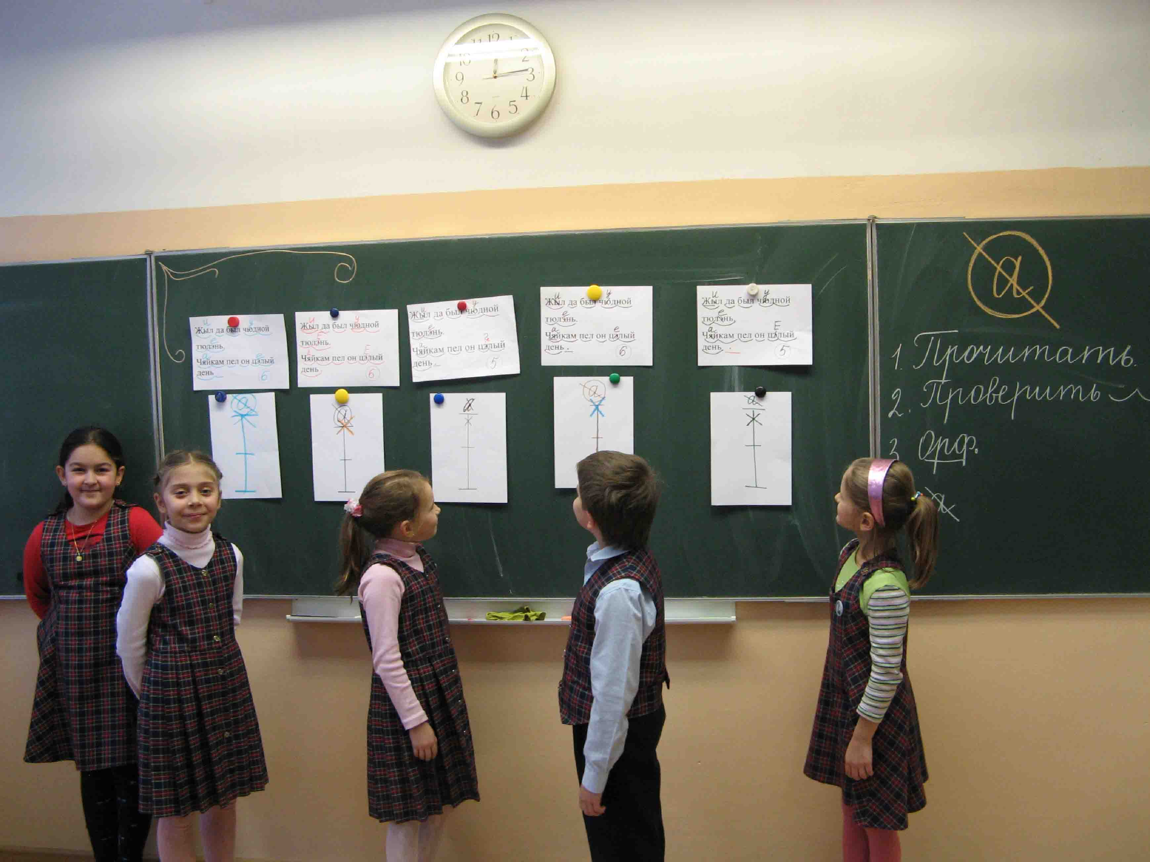

и листы самооценки.
- Оцени свою работу в паре. Отметь значком V, в какой мере ты согласен (согласна) со следующими утверждениями.

 | Полностью  согласен (согласна) | Частично согласен  (согласна) | Не согласен  (не согласна) | Затрудняюсь  ответить
Я в полной мере участвую
в выполнении всех заданий
Мы всегда приходим к общему мнению
Мы много спорим
Я всегда отвечаю так,
как предлагает сосед (соседка)
Работать в паре легче, чем одному (одной)
Наша работа в паре интересна и полезна
Мы быстрее и успешнее
выполняем задания в паре

Это позволяет учителю спланировать дальнейшую работу по формированию у учащихся навыков оценочной деятельности, сотрудничества и
коммуникации, начальных форм рефлексии.
Эффективными методами работы в группе, я выделяю следующие приёмы:
1. Корзина идей.
2. Сводная таблица.
3. ЗХУ (Знаем - хотим узнать - узнаем).
4. Концептуальная таблица.
Как используются эти приёмы при работе в классе?
Приём "Корзина идей".
Групповая работа. Каждая группа после предварительного обсуждения высказывает свои предположения:
Существительное - это …
- … предмет
- … явление природы
- … часть речи
Подведение итогов работы групп. На доске фиксируются все предположения.
Прием "Сводная таблица"
Какие полезные ископаемые вы знаете? Сейчас каждая группа получит полезные ископаемые и выполнит практическую работу.
1.Рассмотри образец полезного ископаемого. По иллюстрациям учебника определи его название.
2. Установи свойства полезного ископаемого: твердое или жидкое, цвет, прозрачное или непрозрачное, плотное или рыхлое. Узнай у учителя, горючее это полезное ископаемое или нет.
3. Подумай, где применяется это полезное ископаемое. На каких свойствах основано его применение.
Заполни сводную таблицу.
Практическая работа в группах.
Название | Основные свойства | Использование
Известняк
Гранит
Глина

Приём таблица "ЗХУ" (что мы знаем, что мы хотим узнать, что нам осталось узнать), эффективно использую на уроках чтения и окружающего мира
З – что мы знаем | Х – что мы хотим узнать | У – что мы узнали, и что нам осталось узнать.
Приём "Концептуальная таблица".
Русский язык. Части речи.
Линия сравнения | Имя существительное | Имя прилагательное
Вопросы
Что обозначает
Как изменяется

Данные приёмы помогают учителю эффективно организовать групповую работу на уроке и научить учащихся работать коллективно.

Идея стандартов находит подтверждение в реальной жизни. Ведь время не стоит на месте, да и дети стали другими. Значит и учитель должен измениться. Радуйтесь детским вопросам, но отвечать на них не спешите. Будьте не «над», а «рядом» с учеником. Учите анализировать каждый этап работы. Подарите ребенку радость творчества. Критикуя, стимулируйте ученика. Желаю всем крепкого здоровья.

